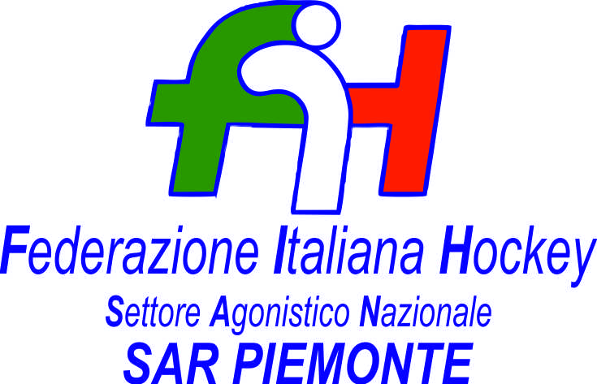

FEDERAZIONE ITALIANA HOCKEY - SAN PIEMONTE

Cocco Felicita Str. Casa del Bosco 19 12042 BRA CN - tel. 347.1106091 - 349.9703176
e-mail - sar1.felicocc@libero.it sanpiemonte@federhockey.it

Bra, 10 Marzo 2022

C.U. 125 - MODIFICHE CALENDARIO NUNDER 16 FEMMINILE

INVERSIONE DI CAMPO

13.03.2022 CUS TORINO - MONCALVESE alle 17.00
e non Moncalvese-Cus torino

03.04.2022 MONCALVESE - CUS TORINO alle 16.00
e non Cus torino - Moncalvese

Cordiali Saluti

SAN PIEMONTE

Cocco Felicita

__________________________________________________________________________________
 | 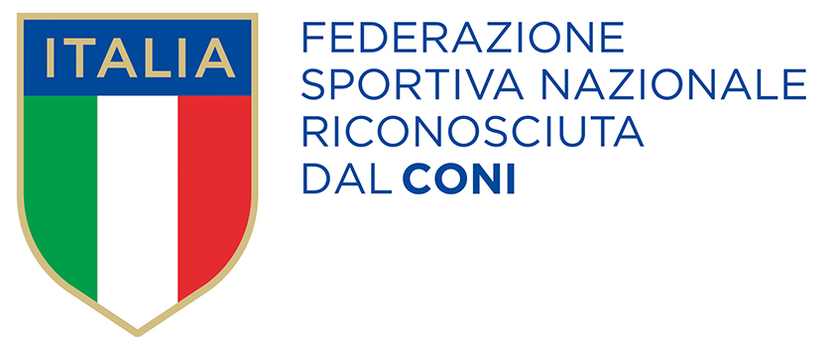
  Responsabile S.A.R. Piemonte: Felicita COCCO
  Tel. 347/1106091 – 349/9703176 – e-mail: sanpiemonte@federhockey.it
  Partita Iva 01384511000 – Cod. Fiscale 05288960585

